Пресс-релиз

Разработчики карьеров оштрафованы за незаконное использование земель

В Республике Башкортостан выявлены факты нарушения земельного законодательства при добыче общераспространенных полезных ископаемых

Одним из направлений контрольно-надзорной деятельности Управления Росреестра по Республике Башкортостан в сфере государственного земельного надзора является выявление фактов самовольного занятия земельных участков для добычи общераспространенных полезных ископаемых и нецелевого использования земель при их добыче. Например, одним из нарушений является то, что полезные ископаемые добывают в границах земельных участков категории сельскохозяйственного назначения без их перевода в другую категорию.
Подобные нарушения допускаются как органами местного самоуправления, когда песчано-гравийная смесь, глина и камень используются для развития инфраструктуры сельских поселений, так и хозяйствующими субъектами.
В то же время использование общераспространенных полезных ископаемых должно осуществляться в границах земельного участка, поставленного на кадастровый учет и имеющего соответствующую категорию (разрешенное использование). Использование же земельного участка для добычи полезных ископаемых для собственных нужд возможно только после оформления в установленном порядке прав на земельный участок и получения от Минэкологии РБ разрешения.
Управлением Росреестра по РБ в 2019 году и за 2 месяца 2020 года было проведено 152 контрольно-надзорных мероприятия по данному направлению.
В ходе административных обследований земельных участков выявлено 59 случаев, имеющих признаки нарушения земельного законодательства, из них 38 случаев самовольного занятия, использования без прав, 21 случай нецелевого использования. Кроме того, 18 актов административного обследования направлено в Управление Росприроднадзора по Республике Башкортостан, по 2 акта - в ГКУ РБ Управления лесничествами и Управление Россельхознадзора по РБ, а также 7 материалов - в правоохранительные органы для установления лиц, виновных в нарушении земельного законодательства.
По результатам административных обследований земельных участков проведено 6 проверок соблюдения земельного законодательства, возбуждено 22 дела об административных правонарушениях. Выдано 4 предписания об устранении нарушения земельного законодательства. По подтвержденным фактам выявленных нарушений были наложены административные штрафы на общую сумму 705 тысяч рублей.
Нарушения выявлены в отношении земельных участков, расположенных на территории Балтачевского, Белорецкого, Бураевского, Зианчуринского, Иглинского, Илишевского, Нуримановского, Стерлитамакского, Хайбуллинского районов.

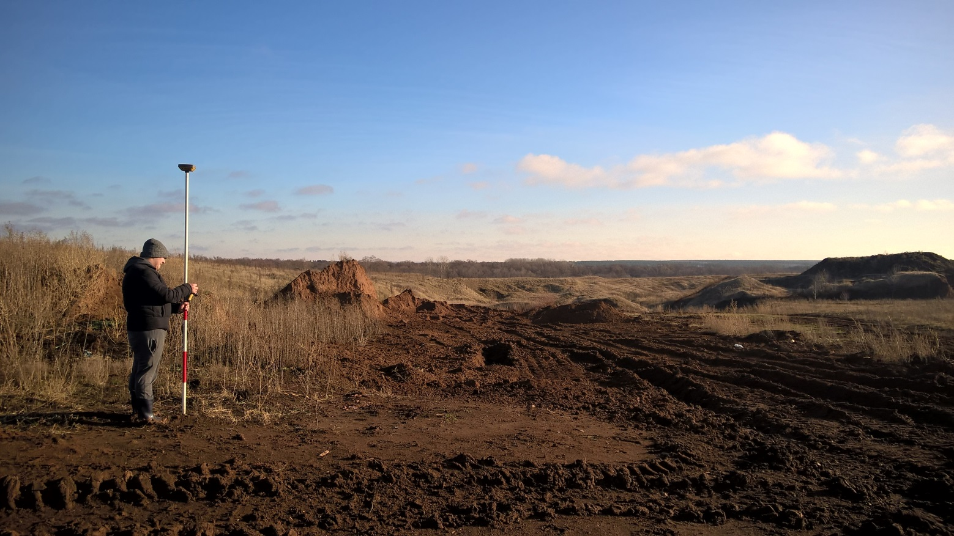
Контакты для СМИ:
Альфина Фаритовна Карагужина, ответственнное лицо за организацию взаимодействия Управления Росреестра по Республике Башкортостан со СМИ.
Раб. тел. (347) 224-36-16 (2003), моб. тел. +79033531024, e-mail: okad3@rosreestr02.ru

